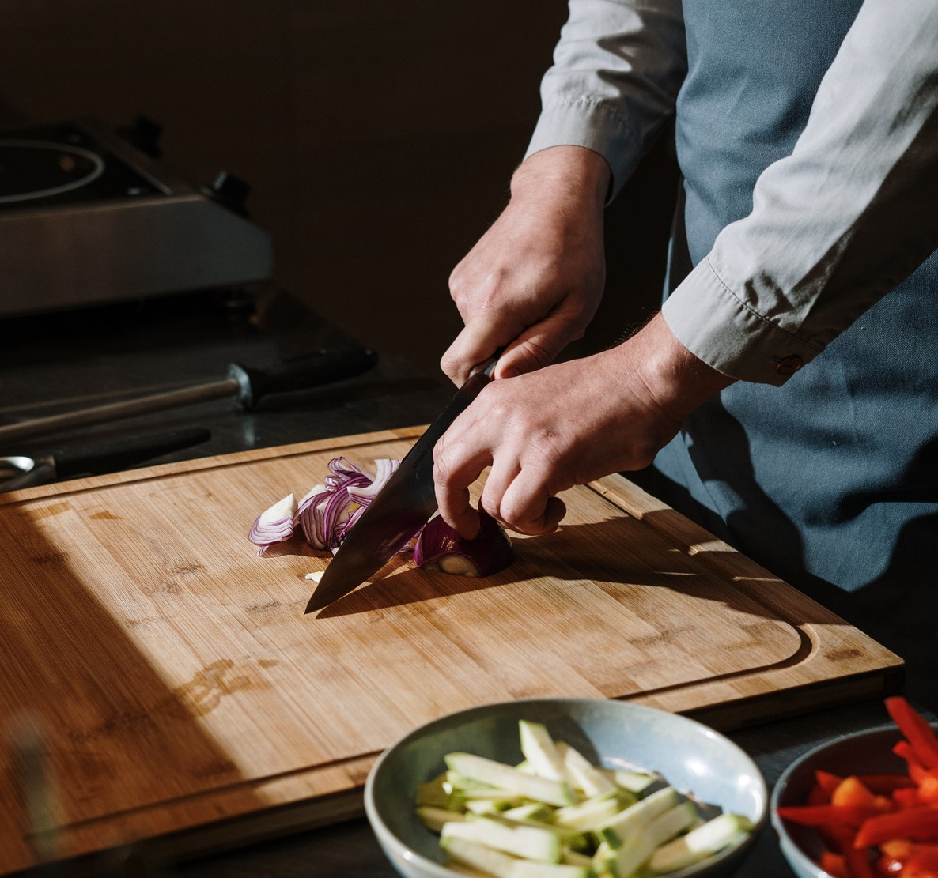
Fiche métier détaillée
CHARCUTIER TRAITEUR
UTILISATION
-Pour rédiger une annonce de recrutement et pour présenter le poste lors de l'entretien de recrutement

-Pour donner une fiche métier à un chef de poste ou à un salarié que vous souhaitez faire évoluer vers ce métier :
Afin qu'il sache ce que vous attendez de lui
Pour faire le point lors d'un entretien sur les activités réalisées - ce qui est bien fait et ce qui est à améliorer ou à apprendre - et sur les besoins en formation

ETAPES
1.Adapter cette fiche métier à
votre entreprise
Ajouter
et
enlever
des
compétences : choisissez ce que
vous attendez de vos salariés
2.Utilisation pour le recrutement

- Pour rédiger une annonce de recrutement
- Pour présenter le poste lors de l'entretien de recrutement

3.Utilisation pour le management

- Lors d'un entretien avec un salarié exerçant le métier, la fiche de poste peut servir de base pour :
Dire ce que vous attendez de lui
Reconnaître ce qui est bien réalisé
Dire clairement au salarié ce qu'il doit acquérir et échanger avec lui sur ce point

- Lors d'un entretien avec un salarié que vous souhaitez faire évoluer vers ce métier, la fiche de poste peut servir de base pour :
Dire en quoi consiste le poste et ce que vous attendez de votre futur chef de poste
Echanger avec votre salarié sur les compétences qu'il doit acquérir et voir avec lui comment les acquérir

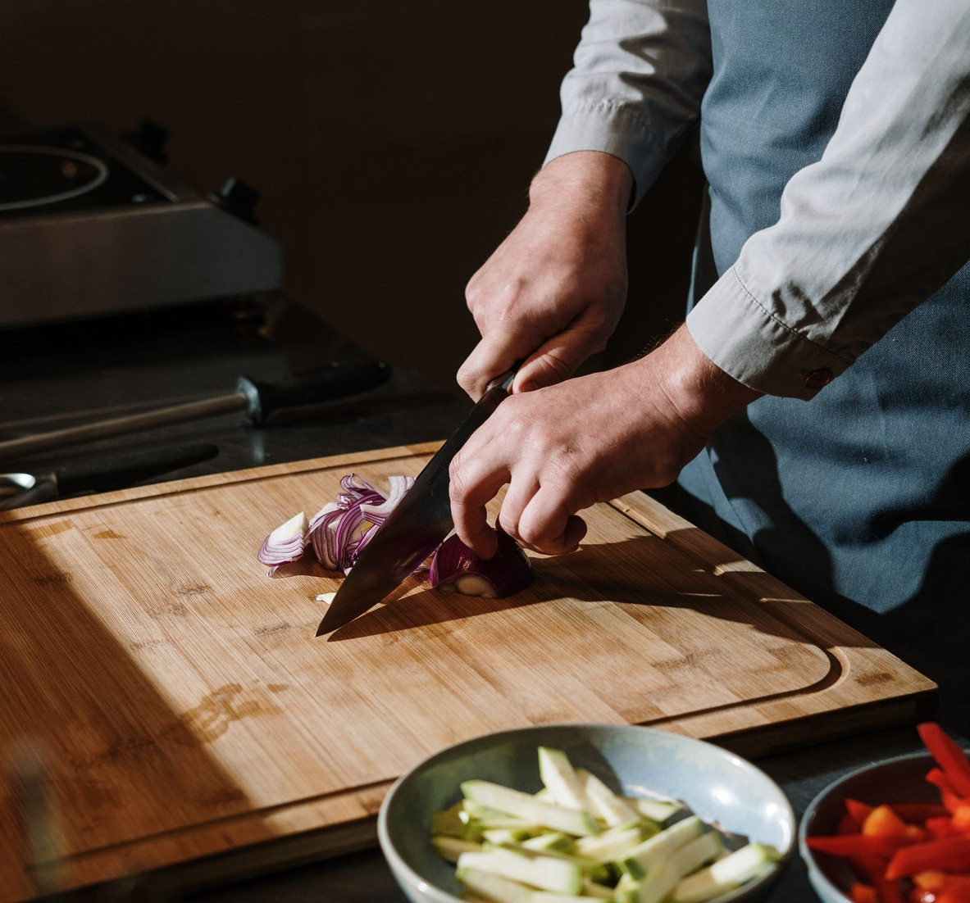
Fiche métier détaillée
CHARCUTIER TRAITEUR

MISSION
RELATIONS
PROFESSIONNELLES

Fabriquer
des
produits
de
charcuteries cuits (pâtés, saucissons et jambons…) et des produits crus
(saucisses, la poitrine fumée...)

ACTIVITÉS

Responsable Boucherie
Chef de poste
Chef
d'entreprise
Equipe de fabrication
Equipe de vente
Chef de
fabrication
Production
charcuteries
/
Fabrication
de
Conditionnement et présentation des produits

Entretien, nettoyage et désinfection des équipements et des locaux

Contrôle de la qualité des produits fabriqués

Réception et stockage des matières et marchandises

COMPÉTENCES
Réaliser la fabrication de charcuteries

Compétences "socle"
- Réaliser les fabrications charcutières simples (charcuterie courante, charcuterie fine…) en respectant les règles d’hygiène et de sécurité
- Surveiller les étapes critiques de cuisson, de refroidissement en respectant les règles de bonnes pratiques d’hygiène

Réaliser l’entretien, le nettoyage et la désinfection
Compétences "socle"
- Réaliser l’entretien des locaux, des équipements et du matériel en respectant les règles d’hygiène
- Réaliser la désinfection des plans de travail et du matériel
  - Vérifier l’état de propreté des locaux, des équipements et du matériel
- Identifier les anomalies et alerter

Compétences "plus"
  - Identifier les anomalies et prendre les mesures correctives adaptées
Compétences "plus"
- Réaliser des recettes charcutières complexes
- Proposer et tester de nouvelles recettes
- Modifier ses méthodes de fabrication afin d’optimiser la qualité ou de réduire les délais
Réaliser le conditionnement et la présentation des produits
Compétences "socle"
- Déterminer les conditionnements adaptés à la nature du produit, à sa conservation, à son utilisation et à sa destination
- Présenter le produit, dans le conditionnement adapté, en respectant les consignes

Compétences "plus"
- Mettre en valeur le produit par une décoration et une présentation attractives

Mettre en oeuvre le matériel adapté à la préparationet à la fabrication des produits
Compétences "socle"
- Utiliser le matériel courant (traditionnel) selon les consignes
- Réaliser la mise en route, la surveillance et l’arrêt des équipements
nécessaires à la préparation et à la fabrication des produits (four, étuve, chambre froide, éplucheuse…)
- Respecter le mode d’utilisation du matériel courant

Compétences "plus"
- Utiliser de nouveaux matériels et équipements
- Réaliser le paramétrage (la programmation des recettes), des nouveaux équipements de fabrication

S’organiser pour respecter le planninget réaliser toutes les activités nécessaires à son poste
Utiliser de nouveaux équipementset mettre en oeuvre de nouveaux procédés de fabrication
Compétences "socle"
- Installer, mettre en route et utiliser de nouveaux équipements
- Mettre en oeuvre de nouveaux procédés en fonction des nouveaux équipements

Compétences "plus"
- Optimiser l’utilisation de nouveaux équipements
- Elaborer les procédures d’utilisation des nouveaux équipements
- Mettre en place une organisation de la fabrication adaptée aux nouveaux procédés et aux nouveaux équipements

Compétences "socle"
- Organiser son poste de travail et mettre en place les équipements nécessaires à la production
- Anticiper les temps de préparation, de rangement, de nettoyage, de cuisson ou de réfrigération afin de respecter le planning
- Respecter les procédures et les fiches techniques
- S’organiser pour réaliser toutes les activités nécessaires à son poste dans un ordre logique
- Prévoir l’approvisionnement des petites fournitures (gants, essuie-tout…)

Compétences "plus"
- Améliorer son organisation afin de réduire les délais de fabrication
- Adapter les méthodes de préparation, de cuisson et de refroidissement à la nature des produits et aux matériels utilisés dans le respect des règles
d’hygiène et de sécurité

Réceptionner les matières et marchandises
Compétences "socle"
- Réceptionner les matières et marchandises
- Contrôler la qualité des matières et marchandises quantitativement et qualitativement
- Identifier les anomalies et alerter

Compétences "plus"
- Identifier les anomalies et mettre en œuvre les mesures correctives (appel des fournisseurs, réclamations…)

Réaliser les fabrications traiteurs chaudes et froides (produits cuisinés)
Compétences "socle"
- Réaliser la préparation des poissons, crustacés et coquillages
- Réaliser la fabrication des produits traiteurs crus et cuits (hors d’œuvre, potages, plats cuisinés, desserts…) en respectant les règles d’hygiène et de
sécurité
- Surveiller les étapes critiques de cuisson et de refroidissement
Communiquer et travailler en équipe
Compétences "socle"
- S’approprier des consignes et les appliquer
- Transmettre les informations appropriées aux autres membres de l’équipe
- Organiser son activité en prenant en compte les contraintes des membres de l’équipe
Compétences "plus"
- Favoriser la communication et l’échange de connaissance dans l’équipe
Etablir un échange entre l’équipe de vente et l’équipe de laboratoire sur les besoins des clients
Compétences "socle"
- Etablir un échange entre l’équipe de vente et l’équipe de laboratoire sur la composition et les techniques de fabrication des produits, sur les retours des
clients….
- Etablir un échange entre l’équipe de vente et l’équipe de laboratoire afin de définir les besoins des clients et faire évoluer l’offre de produits

Compétences "plus"
- Favoriser la communication et l’échange de connaissance entre l’équipe de vente et le laboratoire
Réaliser la préparation des viandes
Compétences "socle"
- Découper et transformer les carcasses des viandes et des volailles
- Préparer les viandes et les volailles (maturation des viandes, coupes,
découpes, désossage, préparation…) en respectant les règles d’hygiène et de sécurité

Compétences "plus"
- Modifier ses méthodes de fabrication afin d’optimiser la qualité ou de réduire les délais

Compétences "plus"
- Réaliser des recettes de produits traiteurs complexes
- Proposer et tester de nouvelles recettes
- Modifier ses méthodes de fabrication afin d’optimiser la qualité ou de réduire les délais

Réaliser les fabrications de pâtisseries sucrées ou salées
Compétences "socle"
- Réaliser la fabrication de pâtisseries sucrées ou salées en respectant les règles d’hygiène et de sécurité
- Surveiller les étapes de fermentation, de cuisson et de refroidissement

Compétences "plus"
- Réaliser des pâtisseries complexes
- Proposer et tester de nouvelles recettes
- Modifier ses méthodes de fabrication afin d’optimiser la qualité ou de réduire les délais

Conseiller le client et vendre les produits de charcuterieet les produits traiteurs

Compétences "socle"
- Accueillir le client et identifier ses besoins
- Formuler des suggestions ou des solutions de remplacement face à une attente non satisfaite
- Expliquer les principaux ingrédients des produits
  - Réaliser la préparation (le tranchage, le pesage et l’emballage…) du produit en respectant les règles d’hygiène
- Conclure la vente
- Etablir une facture ou un ticket de caisse correspondant à la vente

Compétences "plus"
    - Apporter un conseil adapté au client sur les produits, leurs préparation, leur utilisation
- Expliquer la composition des produits
    - Valoriser le produit par une argumentation adaptée, par une proposition de dégustation

Conseiller le client, vendre et découper la viande

Compétences "socle"
- Accueillir le client et identifier ses besoins
- Formuler des suggestions ou des solutions de remplacement face à une attente non satisfaite
- Réaliser la découpe de la viande pour les pièces basiques du porc, le pesage et l’emballage du produit en respectant les règles d’hygiène
- Conclure la vente
- Etablir une facture ou un ticket de caisse correspondant à la vente

Compétences "plus"
  - Réaliser la découpe de la viande pour l’ensemble de la viande, le pesage et l’emballage du produit en respectant les règles d’hygiène
- Apporter un conseil adapté au client sur le choix de la viande, des morceaux, l’utilisation, la cuisson
  - Valoriser le produit par une argumentation adaptée, par une proposition de dégustation…

Mettre au point de nouveaux produits, de nouvelles recettes et les procédés associés
Compétences "socle"
- S’informer et se former sur de nouveaux produits, sur de nouvelles techniques, sur de nouveaux équipements, sur de nouvelles organisations

Compétences "plus"
- Rechercher de nouvelles recettes, de nouvelles techniques de fabrication, de nouvelles présentations permettant de développer la gamme de produits
proposée
- Mettre en point de nouveaux produits avec les fournisseurs et/ou les membres de l’équipe du laboratoire
- Elaborer des recettes, des gammes, des fiches techniques

